**测试流程**

各硬件模块分布如图：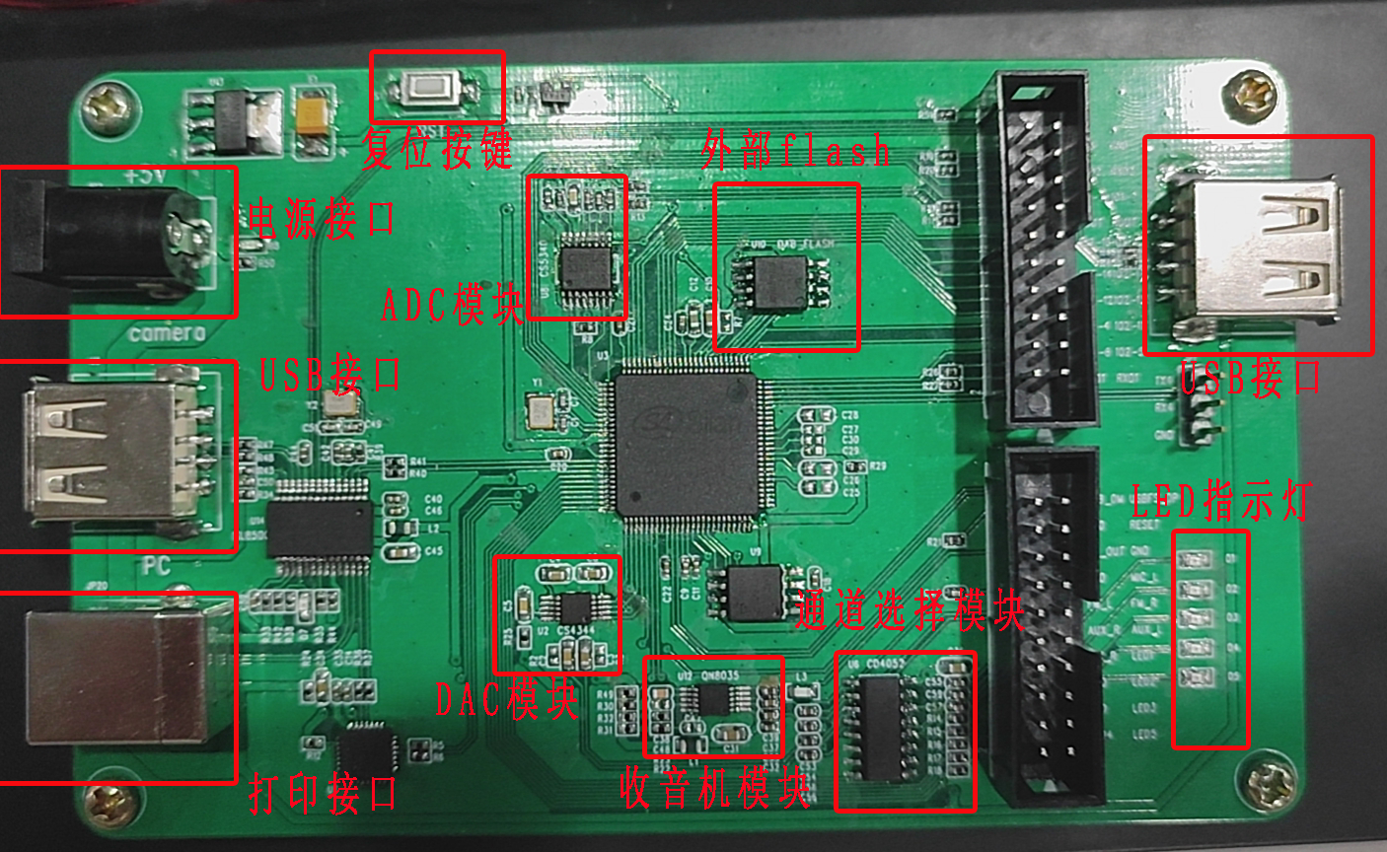

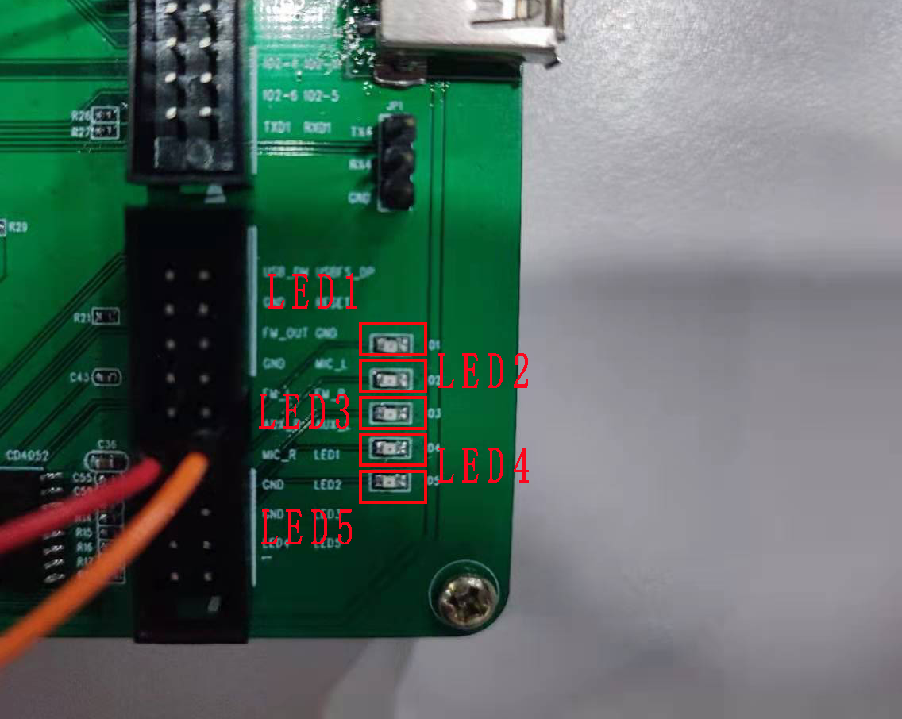

1. 烧录程序（这里以连接打印线的烧录为例）
2. 连接打印线至装有ISPLoader的PC机上；
3. 打开烧录软件ISPLoader；
4. 选择烧录文件（本次测试选择用于硬件测试的bin文件），勾选路径框的选项框，选择串口，选择下载速率（若要进行批量烧录，除烧录文件外，可进行多个串口以及下载速率的选择）其中，flash全部擦除（full flash erase）以及烧录完毕后重启（with reset）为非必选项；

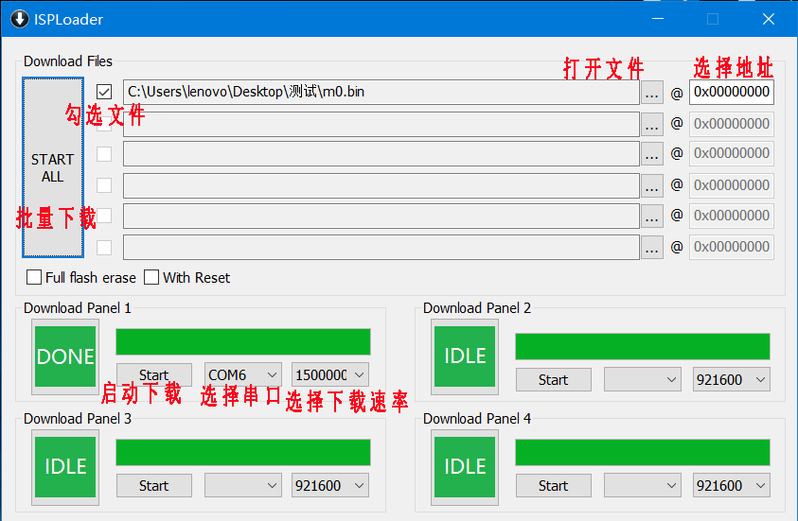

1. 按下“Start”键后，会出现如下图情况，需按下复位键进行配对，随后会开始烧录程序；（若进行的是批量烧录，可选择按下“Start ALL”，再依次去按下各复位键）

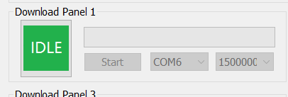

1. 等待烧录完成后，即可开始进行测试；
2. 连接电源，启动程序

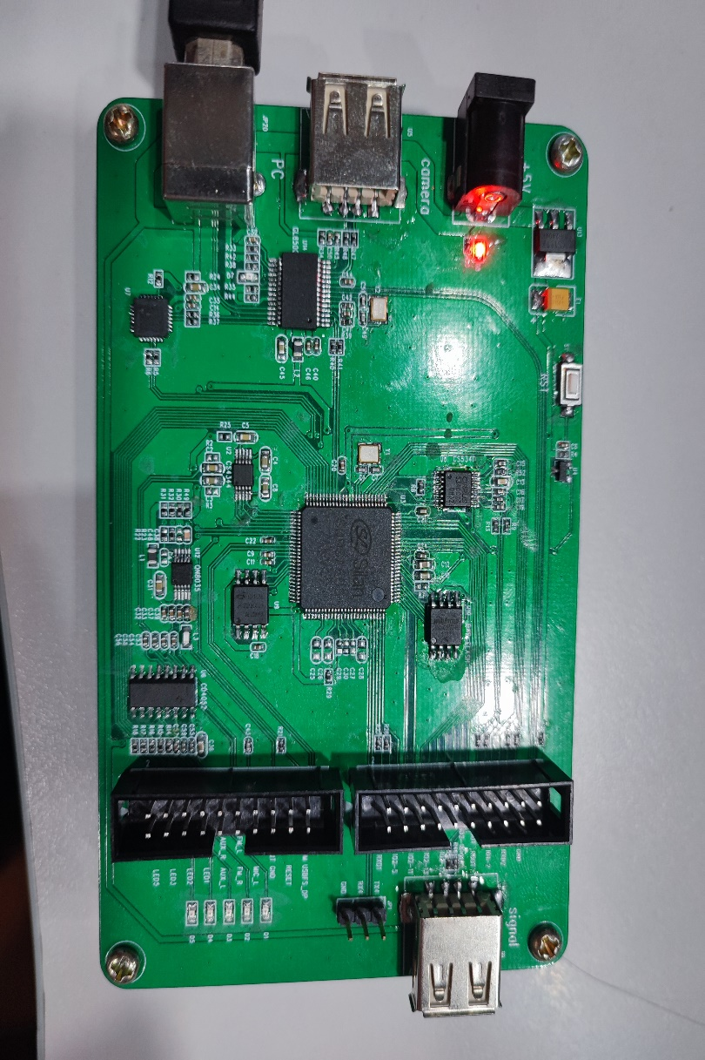

（左上方电源指示灯亮起即代表电源接通）

1. LED1亮起，表示程序正常烧录并启动，若没有亮起，需检查程序是否烧录成功；

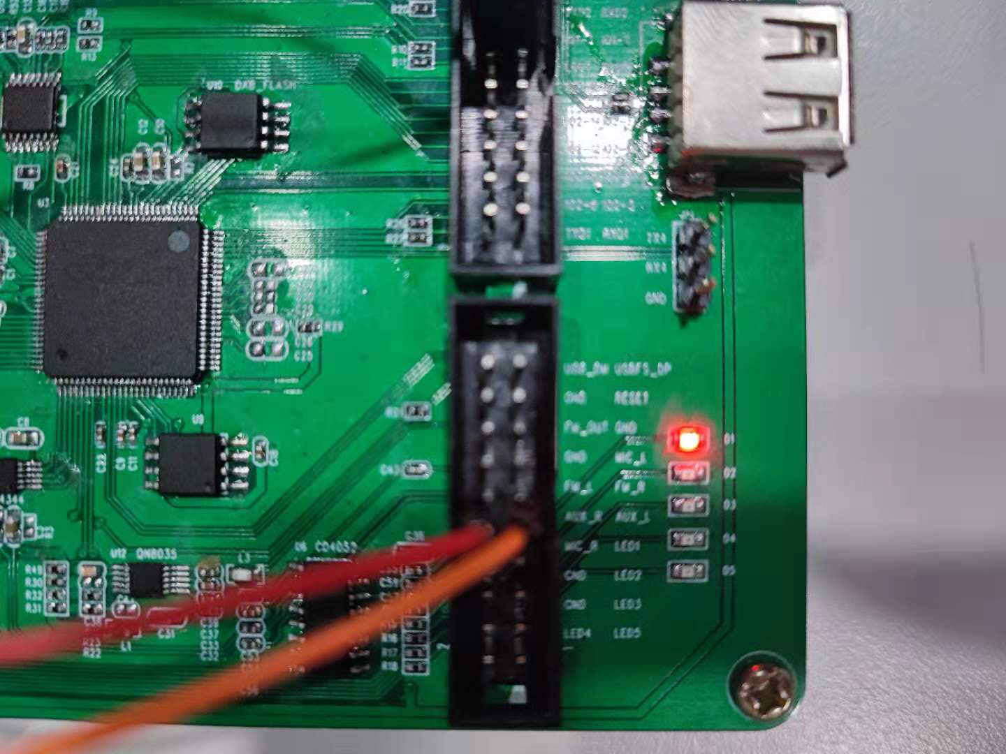

1. 程序正常启动，LED1亮起两秒后，开始检测外部flash：
2. 若LED1闪烁，则flash检测完毕，功能正常，随后LED1熄灭；
3. 若LED1长亮，则flash功能不正常；
4. 开始测试AUX通道：连接方式下图：

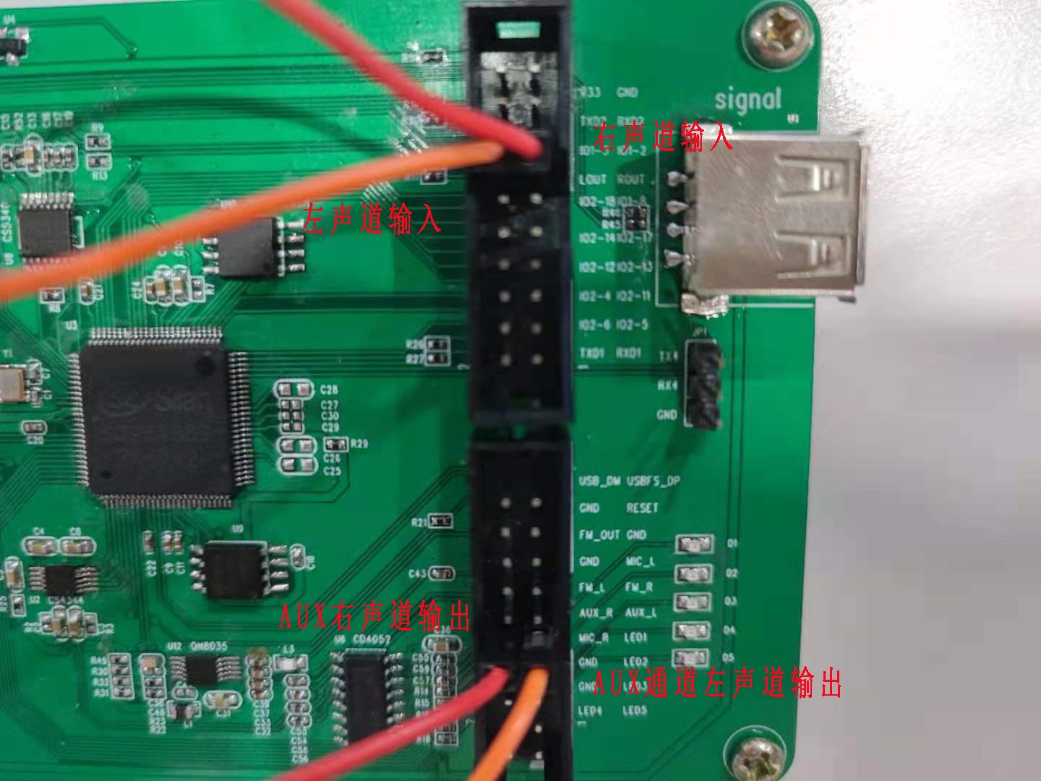

（输入为从上往下，第四排左右两孔，左边为左声道输入，右边为右声道输入；AUX输出为，下方排针，从上往下第六排左右两孔，**左边为AUX右声道输出，右边为AUX左声道输出**）

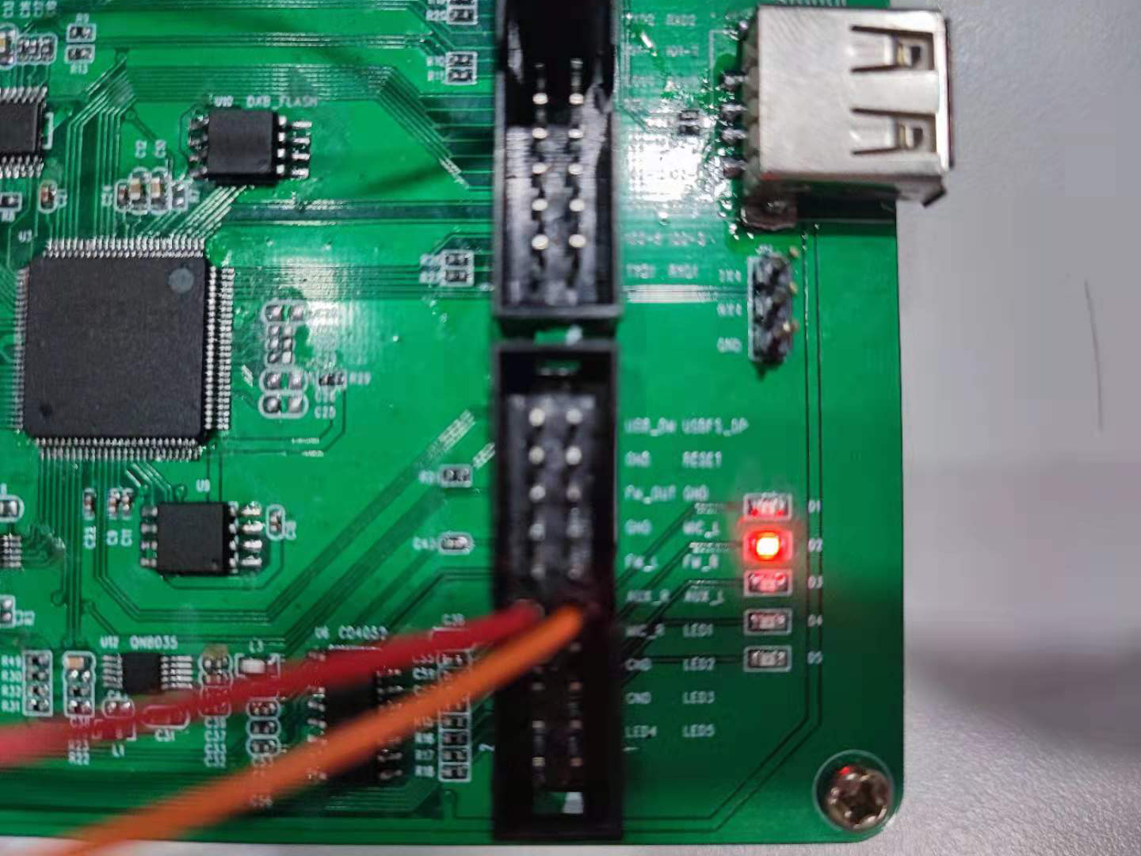

1. 当LED2长亮时，表示即将检测通道AUX，请如上图完成连线并等待测试；
2. 待几秒后，LED2开始闪烁，开始检测通路；
3. 若通道不正常，则持续闪烁，同时打印信息；
4. 若通道正常，则熄灭LED2，同时打印信息；
5. 开始测试FM通道，连接方式如下图：

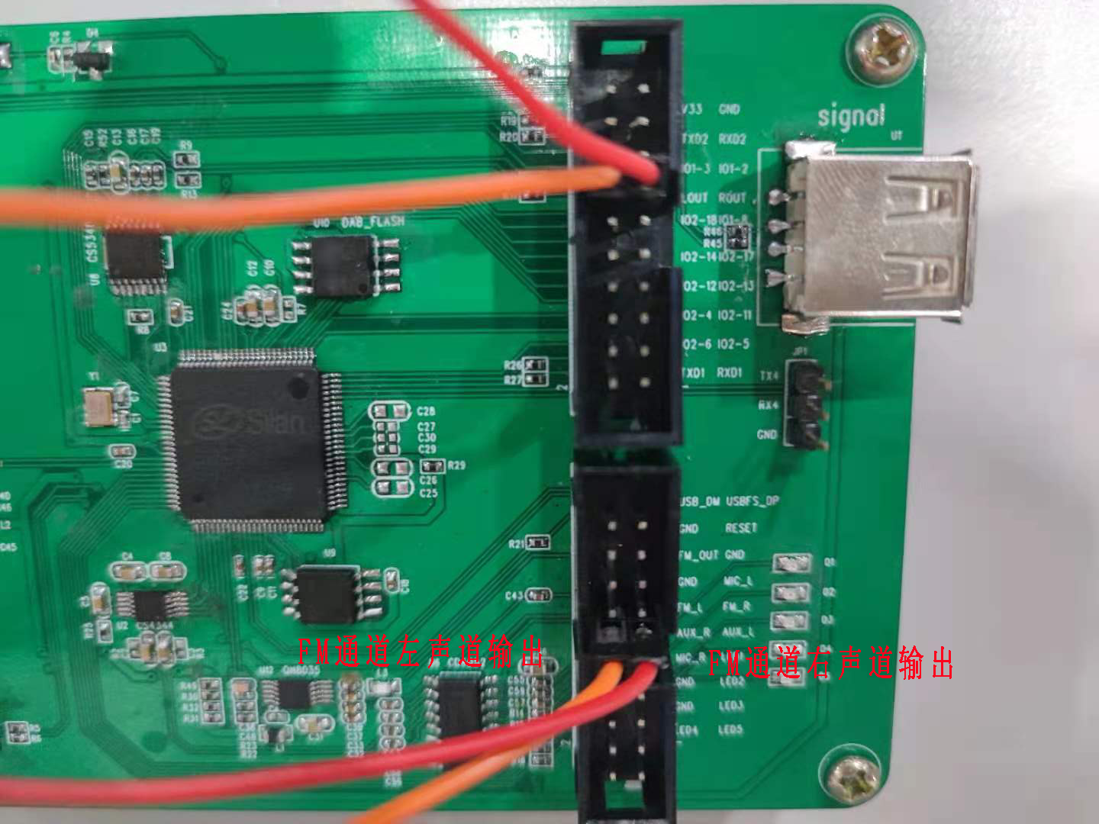

（输入管脚不变，FM输出管脚，为下方排针，从上往下，第五排两孔，左为左声道输出，右为右声道输出）

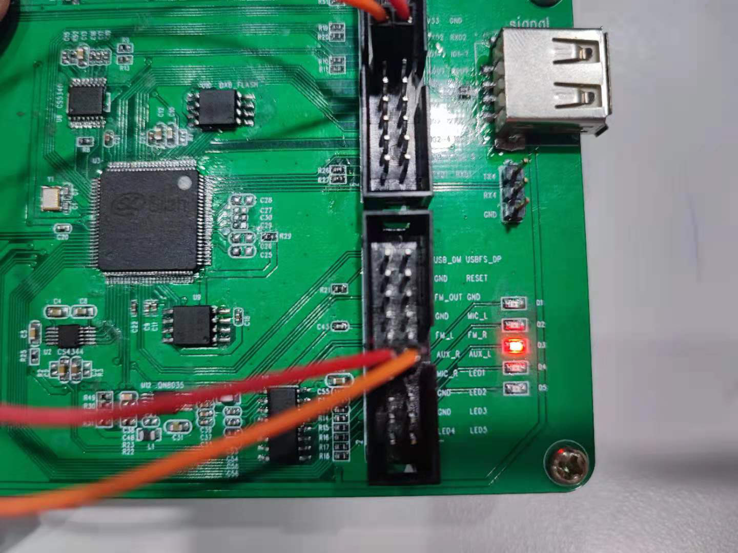

1. 当LED3长亮时，表示即将检测通道FM，请如上图完成连线并等待测试；
2. 待几秒后，LED2开始闪烁，开始检测通路；
3. 若通道不正常，则持续闪烁，同时打印信息；
4. 若通道正常，则熄灭LED3，同时打印信息；
5. 开始测试MIC通道，连接方式如下图：

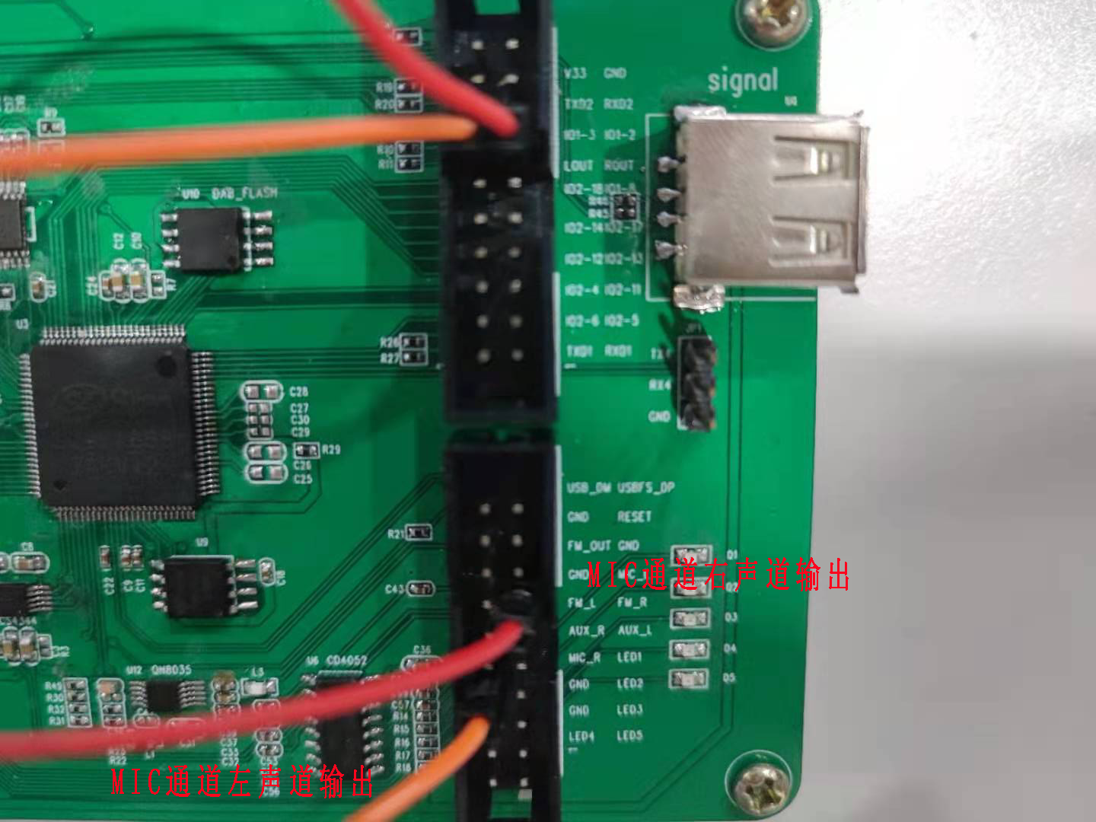

（输入管脚不变，MIC输出管脚，为下方排针，从上往下，第四排两孔，左为左声道输出，右为右声道输出）

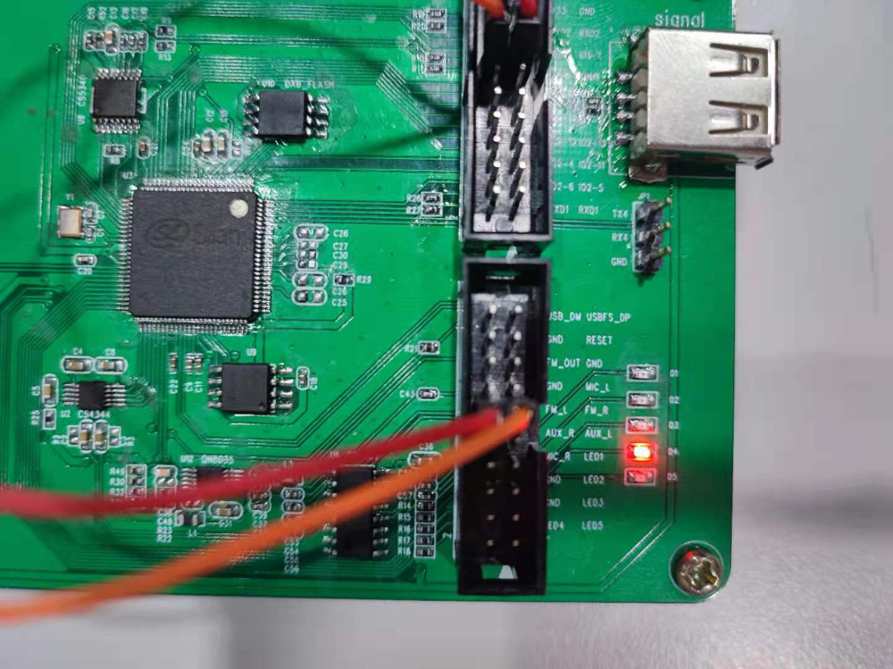

1. 当LED4长亮时，表示即将检测通道MIC，请如上图完成连线并等待测试；
2. 待几秒后，LED2开始闪烁，开始检测通路；
3. 若通道不正常，则持续闪烁，同时打印信息；
4. 若通道正常，则熄灭LED4，同时打印信息；
5. 开始测试收音机模块，连线同FM通道测试：



（输入管脚不变，FM输出管脚，为下方排针，从上往下，第五排两孔，左为左声道输出，右为右声道输出）

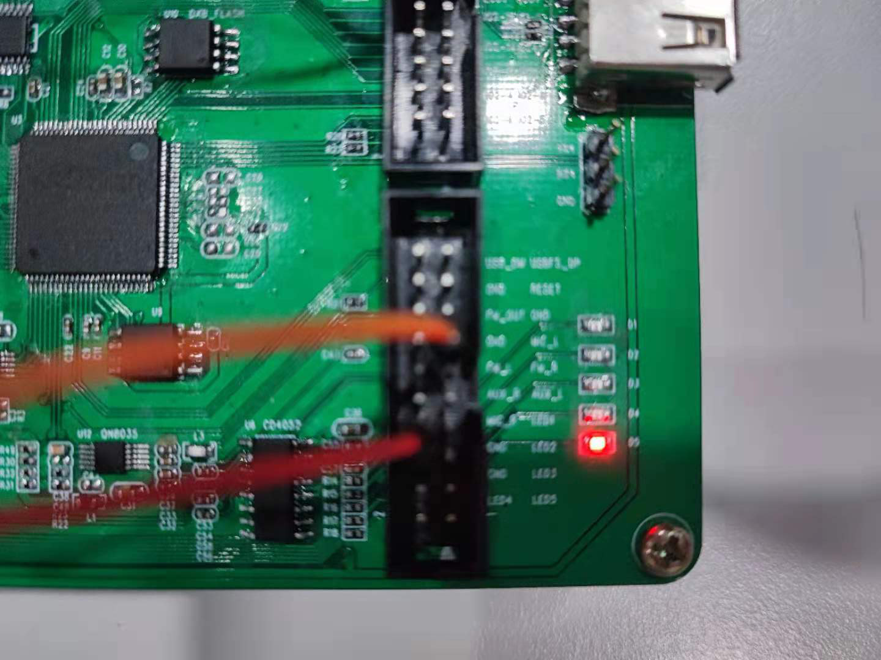

1. 当LED5长亮时，表示即将检测收音机模块，请如上图完成连线并等待测试；
2. 待几秒后，LED5开始闪烁，开始检测通路；
3. 若通路不正常，则LED5持续闪烁，同时打印信息；
4. 若通路正常，则LED灯熄灭，同时打印信息。

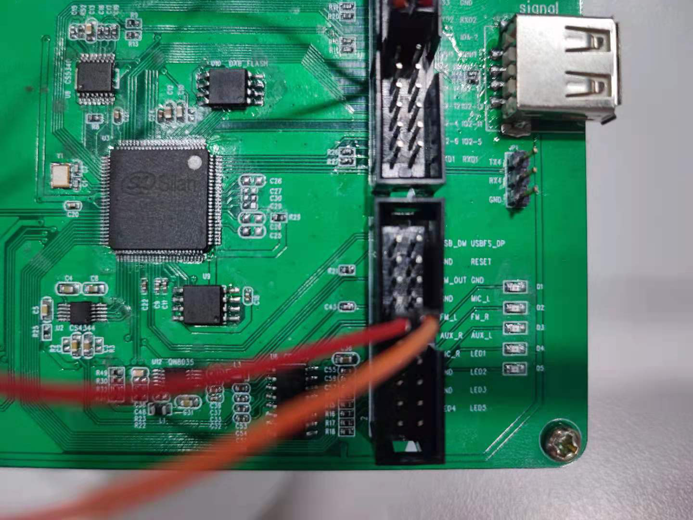

（上图为全部硬件检测正常，检测结束后的情况）

1. 测试结束；

备注：

1. 测试顺序为：外部flash🡪AUX通道🡪FM通道🡪MIC通道🡪收音机芯片；
2. 除外部flash检测外，其余检测过程中，若检测未通过，则程序循环检测，不再进行后续的检测；
3. 通道检测时，即使通道正常，若正确连接的时间过短或LED开始闪烁后才连接上，可能会有少量几次的非正常的信息打印，属正常现象，待数据采集正确、平稳后，会正常打印；
4. 通道检测时，可能会出现，开始检测时，直接熄灭指示灯而并非闪烁，并亮起下一阶段指示灯的情况。这代表通道正常连通，可直接进行下一阶段的测试；